Mosaïques d’animaux
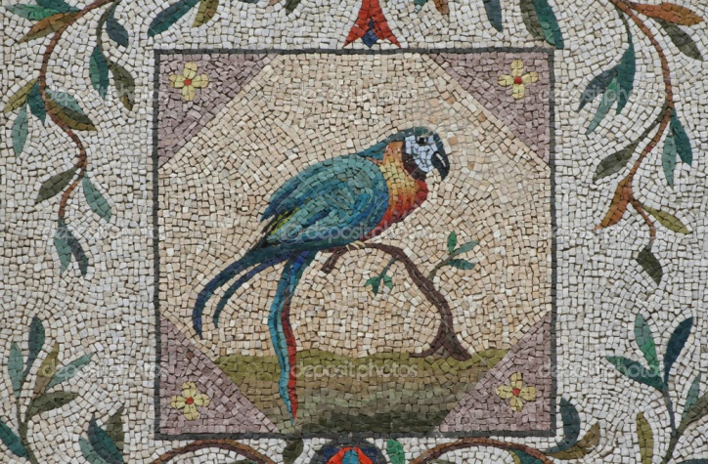
Étape 1:
- Prenez une feuille blanche avec une image d’un rectangle a l’intérieure.
- Sur la feuille vous allez dessiner un animal à l’intérieure du rectangle.
Et
- Vous allez dessiner un motif géométrique à l’extérieur du rectangle.

Étape 2: Choisissez une image d’un animal pour inspiration.
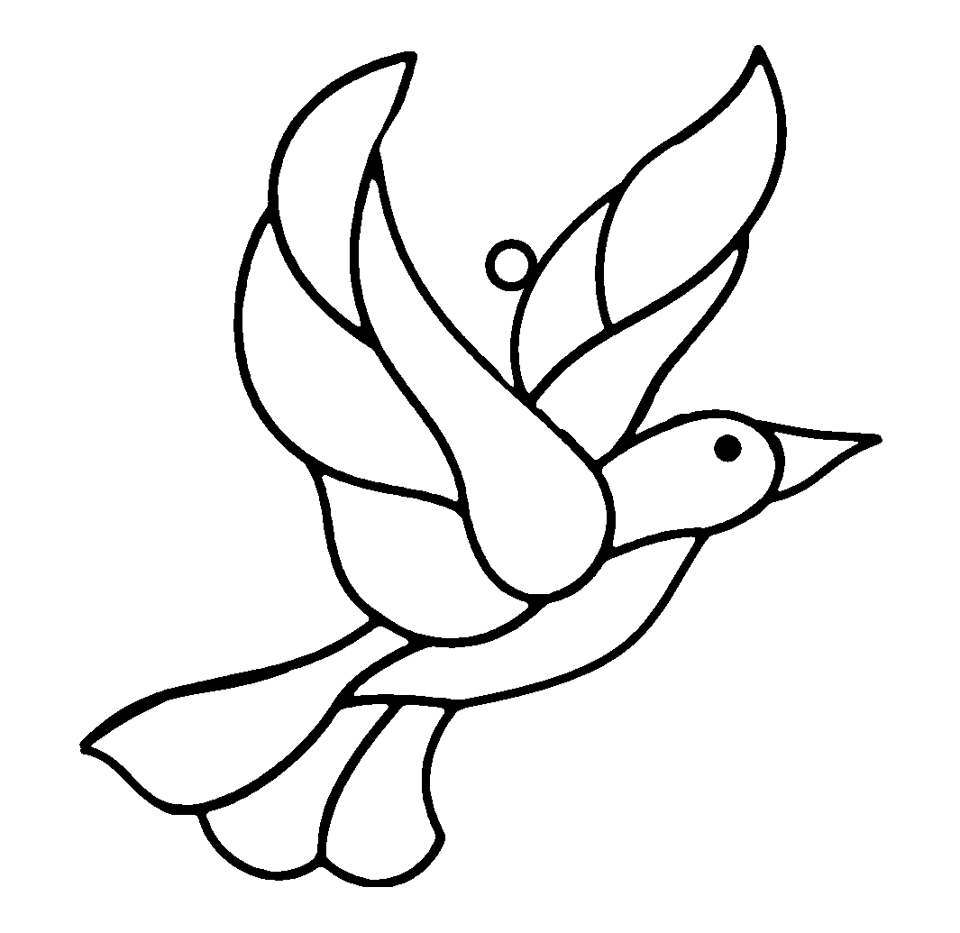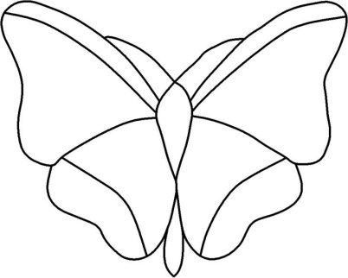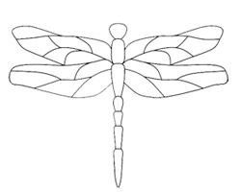

Étape 3:
- Ne prenez pas plus que 4 papiers de couleurs.
- Découpez les papiers en petits carrés pour utiliser comme mosaïque.

Étape 4:
- Collez les petits carrés sur l’image d’animal que vous avez dessinée.
Étape 5:
- Signez votre nom à l’arrière de votre image et donnez au professeur.

